Wat loopt en vliegt daar?

De wip gaat op en neer, omhoog en omlaag.

De schommel gaat heen en weer, van voor naar achter.

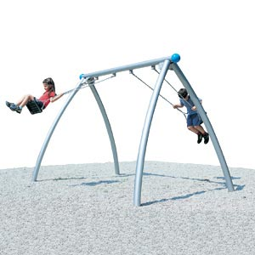
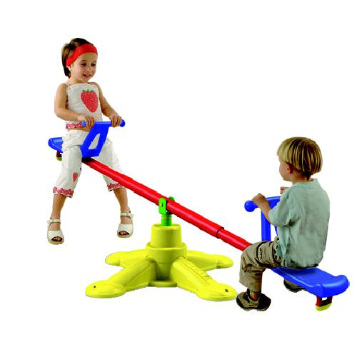

heen en weer
op en neer

